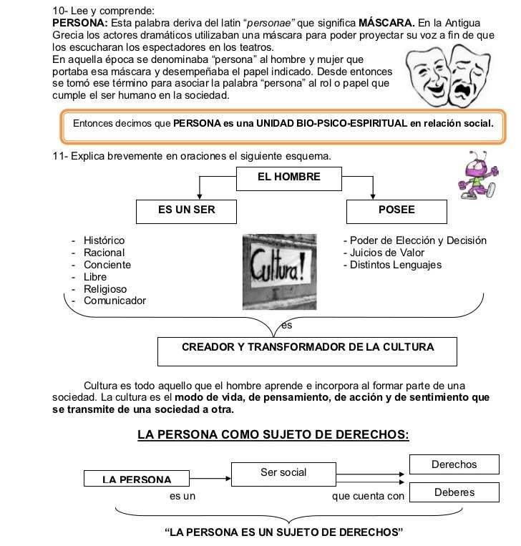

Resumiendo: Cultura es todo lo que el Hombre “HACE, DICE O CREA”.
El Hombre utiliza los recursos de la naturaleza, lo transforma y crea cultura para satisfacer sus necesidades. Ejemplo: Corta un árbol, hace una silla, satisface la necesidad de sentarse.
El hombre forma parte de una Comunidad determinada y comparte creencias, idioma, religión, tradiciones, costumbres, vestimenta, lenguaje. Ese entramado de características comunes propias de un lugar, también es Cultura.
Existe diversidades de culturas, Qom, alemanes, italianos, criollos, colombianos, etc. cada uno con sus características propias conforman la nación argentina.

Tipos de Cultura
:

☺

Material
:
está asociada con
elementos materiales y, por
lo tanto, se compone de
elementos tangibles y
concretos, por ejemplo.
Obras de arte e iglesias.

☺

Inmaterial
:
está relacionada
con elementos espirituales, o
no tangibles., por
ejemplo,

conocimiento, formas de ser,
leyendas, etc.

